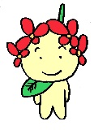
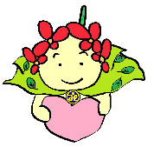
フリガナ |  |  | 性別
名前 |  |  | 男性 女性 その他
住所 | 〒 | 生年月日
住所 | 〒 | 昭和  平成 年 月 日  令和 （満 歳）
連絡先 | （ ） －  自宅 携帯 勤務先  その他（ ） | 情報提供・連絡方法
連絡先 | （ ） －  自宅 携帯 勤務先  その他（ ） | 電話 メール  LINE 郵送
メール | ＠
緊急連絡先 | （ ） －  （続柄： ） | 交通手段
緊急連絡先 | （ ） －  （続柄： ） | □徒歩 □自家用車  □バイク □自転車  □公共機関（バス等）  □その他（ ）
ボランティア  経験 | □なし  □あり（活動歴： 年）  （活動内容： ）
職業 | □学生（学校名： ） □会社員  □自営業 □専業主婦・主夫 □無職 □その他（ ）
免許・資格等 | □普通自動車免許（AT・MT） □大型自動車免許  ＊その他資格・免許をお持ちの方は下記に記述してください。
活動できる  時間帯 | □不定期  □定期的（活動できる時間帯に〇をつけてください。  平日：午前・午後 週末（土日）：午前・午後 祝日：午前・午後  □その他（ ）
ボランティア  活動のきっかけ | □楽しいことをしたい □今までと違うことがしたい □仲間づくり  □生きがい □自分の知識・技術を生かしたい □地域や社会を知りたい  □困っている人を助けたい □友達や学校・職場ですすめられた  □その他（ ）
現在治療中の  病気の有無 | □なし  □あり（病名： ）
活動で配慮して  ほしいこと | □なし  □あり（内容： ）
※個人情報に関しましては、ボランティア活動の紹介のために使用させていただきます。
また、責任を持ってきちんと管理いたします。
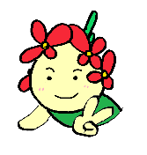

あなたについて教えてください♪

Q1.どんな人と関わりたい？

こども 大人 お年寄り 障がい（児）者
Q２.どんな活動をしたい？

ゆんたく 子供の遊び相手

家事手伝い 外出支援・送迎 料理 学習サポート 英会話 DIY

イベント手伝い 余興・楽器演奏 清掃活動 防犯・防災 動物保護

自然保護 リサイクル 募金 ●その他やりたいこと


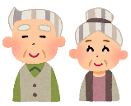






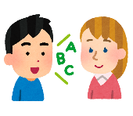
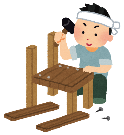






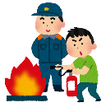




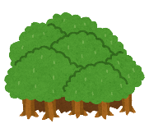

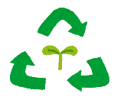


Q3.好きなこと・得意なことは？
映画鑑賞 パソコン 楽器演奏（楽器： ） 読書 料理 イラスト・絵

カラオケ 手芸 DIY ガーデニング スポーツ（ ） ●その他





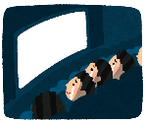




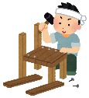



＊以下、事務局記入欄＊

★ボランティア活動保険について
□加入する（ 月 日） □加入しない □他の市町村で加入している
□活動時に加入する ※加入プラン（ 基本 ・天災 ・ 感染症重点 ）

備考
初回登録日 | 年 月 日 | 受付者

活動参加状況 |  | 登録更新  ※３年経過後連絡がない場合は登録解除
日付 | 活動内容
年 月 日 |  | 日付 | ボランティア保険
年 月 日 |  | 年 月 日 | □加入 □未加入
年 月 日 |  | 年 月 日 | □加入 □未加入
年 月 日 |  | 年 月 日 | □加入 □未加入

